План проведения:
- 9.45-10.05-Встреча, регистрация участников
- 10.05-10.15-Вступительное слово руководителя МДОУ д/с №100
Дупловой И.В.
- 10.15-10.45-Презентация с интерактивными формами «ФГОС ДО: развивающая предметно-пространственная среда как условие формирования и развития игровой деятельности детей дошкольного возраста» старший воспитатель
МДОУ д/с №6 Баюн Е.А.
- 10.45-11.00-Кофе-пауза
- 11.00-11.45-Видео просмотр фрагментов игровой деятельности детей с последующим обсуждением
старший воспитатели МДОУ д/с №100 Родионова А.С. Макухина С.В.
- 11.45-12.15-Обмен мнениями. Подведение итогов.

Раздаточный материал
- Буклет
- Рабочий материал в электроном виде на сайте mdou6.edu.yar.ru

Ценность игры для детского развития
- формирование произвольного поведения
- преодоление эгоцентрической позиции (позицию маленького ребенка)
- развитие творческого воображения, формирование внутреннего плана деятельности
- развитие самосознания, мотивационно-потребностной сферы
- развитие коммуникативных способностей, личностных особенностей
- развитие умственных действий, формирование знаковой деятельности
- формирование способности к организации совместной и самостоятельной деятельности

Контактная информация:
МДОУ д/с комбинированного вида №6
150051, г. Ярославль, ул. Ляпидевского 17,
телефоны: 24-52-19, тел/факс74-20-24,
E-mail:yardou006@ yandex.ru

МДОУ д/с комбинированного вида №100
150065, г. Ярославль ул. Сосновая 14а
телефоны: 75-86-00,факс8(4852)75-86-01
75-85-88
E-mail:yardou100@yandex.ru

МДОУ детский сад комбинированного вида №100 «Умка»
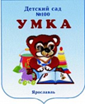
МДОУ детский сад комбинированного вида №6 «Теремок»
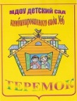
Мастер-класс
«ФГОС ДО:
развивающая предметно-пространственная среда как условие формирования и развития игровой деятельности детей дошкольного возраста»

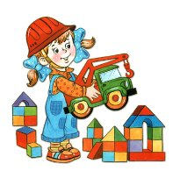
19 марта 2015 года
Ярославль

